TEMAT KOMPLEKSOWY: Kosmiczne podróże

Dzień IV
21.05.2020r. (czwartek)

Temat dnia: WYRUSZAMY w DALEKĄ PODRÓŻ.
Temat 1: „Daleka podróż”– opowieść ruchowa.
Rodzic snuje opowieść. Dzieci naśladują czynności, o których jest mowa w opowiadaniu..
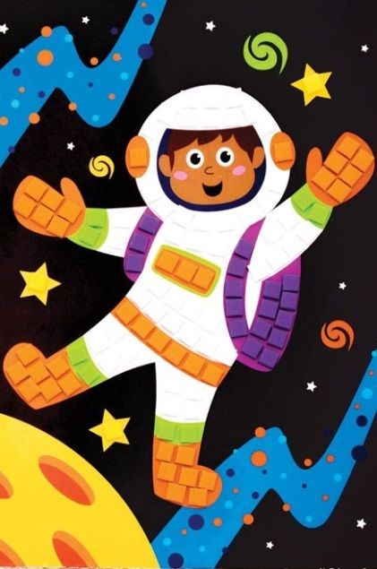

„Nieznana planeta” – opowieść ruchowa D. Kossakowskiej.
Dzisiaj wybierzemy się w daleką podróż. Polecimy na nieznaną planetę.
do podróży musimy się dokładnie przygotować . Zakładamy kosmiczny skafander,
buty i rękawice (dzieci naśladują zakładanie wszystkich elementów
garderoby). na głowę zakładamy kosmiczny hełm. Wsiadamy do rakiety
i zaczynamy odliczanie: 10, 9, 8, 7, 6, 5, 4, 3, 2, 1, 0 start. Szybko wznosimy się do góry (dzieci mówią szyszyszyszy). Mijamy statki kosmiczne, pozdrawiamy innych kosmonautów (dzieci machają ręką). Lądujemy na nieznanej planecie. Ostrożnie wysiadamy z rakiety. Przeskakujemy po kamieniach (dzieci naśladują skoki), podrzucamy do góry złoty pył. Widzimy kolorowe ptaki, zaczynamy latać razem z nimi. Jesteśmy zmęczeni, odpoczywamy zamykając na chwilę oczy. Otwieramy oczy i widzimy, że ktoś idzie w naszą stronę. to mały stworek podobny do pluszowego misia.
Wita się z nami (dzieci witają się z mamą, tatą, rodzeństwem) i mówi, ze chce polecieć z nami na Ziemię. Szybko biegniemy z nim do rakiety, odliczamy 10, 9, 8, 7, 6, 5, 4, 3, 2, 1, 0 start i już za chwilę lądujemy na Ziemi. co możemy pokazać naszemu gościowi i czego możemy go nauczyć? (dzieci podają propozycje zabaw i bawią się wspólnie z rodzicem lub rodzeństwem).

Temat 2: „Pojazd kosmiczny”– łączenie pudełek za pomocą kleju.

Potrzebujemy: pudełka kartonowe różnej wielkości, klej , kolorowy papier, nożyczki, plastikowe
nakrętki, folia aluminiowa
Rozwiązanie zagadki.
Co to za pojazd szybki i duży,
Który do lotów kosmicznych służy?
Może pojazdem tym któreś z dzieci
W podróż na Księżyc kiedyś poleci. (rakieta)

Co może powstać z pudełek?
Dziecko ogląda zgromadzone pudełka, porównuje ich wielkość, proponuje
w jaki sposób można pudełka połączyć.
Dziecko wykonuje pojazd kosmiczny wykorzystując zgromadzone materiały:
pudełka różnej wielkości, plastikowe nakrętki, folie aluminiowa, kolorowy papier.

Można również wykonać rakietę według własnego pomysłu, z materiałów znajdujących się w domu. Inspiracje można znaleźć w linkach poniżej:
https://www.youtube.com/watch?v=QNCxe1mknTo
http://paluszkami.blogspot.com/2013/02/kosmiczna-rozrywka.html

Karty pracy do wykonania w domu
„Sześciolatek. Razem się uczymy”cz.4- karty pracy (str. 14-15)
„Pięciolatek. Razem się uczymy”cz.4-karty pracy (str. 14-15)
Życzymy udanej zabawy :)

